Выделение раковых экзосом с использованием микропузырей, функционализированных EpCAM-аптамерами
Владимирский Д.М.^{1,2}, Естифеева Т.М.^{1,2}, Рудаковская П.Г.^{1,2}, Чернышев В.С.²
Студент, 3 курс бакалавриата
¹Российский химико-технологический университет им. Д.И. Менделеева,
Миусская площадь, 9, 125047, Москва, Россия
²Сколковский институт науки и технологий, территория инновационного центра
«Сколково», Большой бульвар, д. 30, стр. 1, 121205, Москва, Россия
E-mail: vladimiskiydm@gmail.com
Экзосомы – внеклеточные везикулы размером 30-150 нм, участвующие в межклеточной коммуникации и переносе биологически активных молекул. Их молекулярный состав определяется клеткой-донором и отражает её физиологическое или патологическое состояние, что делает экзосомы перспективными для диагностики и прогнозирования течения заболевания [1, 2]. Для выделения экзосом применяют ультрацентрифугирование, градиентное разделение по плотности, ультрафильтрацию, хроматографию с исключением по размеру, иммуноаффинные и микрофлюидные методы [3]. Однако большинство из них трудоёмки, требуют специализированного оборудования и могут сопровождаться потерей везикул либо нарушением их структуры. Перспективной альтернативой является использование функционализированных белково-сополимерных микропузырей как биосовместимой платформы для селективного связывания внеклеточных везикул. Наличие на поверхности оболочки реакционноспособных групп позволяет конъюгировать биолиганды и адаптировать микропузыри для адресного взаимодействия с экзосомами [4].
Микропузыри синтезировали методом ультразвукового диспергирования из водного раствора бычьего сывороточного альбумина и сополимера винилпирролидона с акриловой кислотой. Для присоединения EpCAM-аптамеров, специфичных к опухолевому маркеру HER2, раствор переводили в среду с pH = 4,5, активировали карбоксильные группы системой EDC/NHS и проводили карбодиимидное связывание (Рис. 1). Полученные EpCAM-функционализированные микропузыри обеспечивают селективное связывание с экзосомами, что открывает перспективы их выделения и применения полученной системы для жидкостной биопсии.
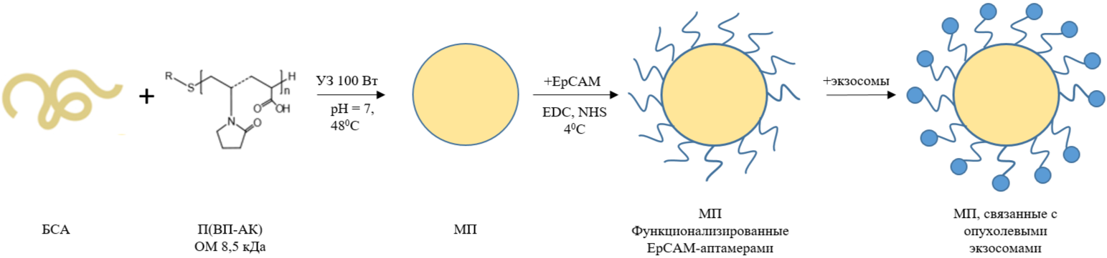
Рис. 1. Схема выделения опухолевых экзосом с использованием функционализированных микропузырей
Литература
1. Самойлова Е.М. Экзосомы: от биологии к клинике // Мед. иммунология. 2017. Т. 19, № 4. С. 351-358.
2. Шушкова Н.А., Новикова С.Е., Згода В.Г. Экзосомы злокачественных опухолей: перспективы омиксной диагностики // Биомед. химия. 2019. Т. 65, № 6. С. 457-467.
3. Chen J., Peilong Li, Zhang T., et al. Review on strategies and technologies for exosome isolation and purification // Front. Bioeng. Biotechnol. 2021. Vol. 9. P. 811971.
4. Estifeeva T.M., и др.; Rudakovskaya P.G. Ultrasound protein-copolymer microbubble library engineering through poly(vinylpyrrolidone-co-acrylic acid) structure // Biomater. Adv. 2025. Vol. 166. P. 214074.

